«СОГЛАСОВАНО»  Администрация городского округа  Электросталь Московской области  ____________________________ _________  «__» ________________2019 г. | «УТВЕРЖДЕНО»  Комитет по конкурентной политике  Московской области  _____________________ _________________  ___________________

ИНФОРМАЦИОННОЕ СООБЩЕНИЕ № ППЭ-ЭС/19-1554

о продаже в электронной форме посредством публичного предложения имущества, находящегося в собственности городского округа Электросталь
Московской области, расположенного по адресу: Московская область,
г. Электросталь, ул. Карла Маркса, д. 26, пом. 05

№ процедуры www.torgi.gov.ru ____19/6987935/__

№ процедуры www.torgi.mosreg.ru _______________

Дата начала приема заявок: 11.10.2019

Дата окончания приема заявок: 27.11.2019

Дата определения участников: 03.12.2019

Дата продажи: 03.12.2019

2019 год

СОДЕРЖАНИЕ

1. Основные понятия 3
2. Правовое регулирование 3
3. Сведения о продаже 4
4. Место, сроки подачи (приема) Заявок, определения Участников и проведения продажи 6
5. Порядок публикации Информационного сообщения и осмотра имущества 6
6. Сроки и порядок регистрации на электронной площадке 7
7. Порядок ознакомления Претендентов с информацией, условиями договора купли-продажи имущества………………………………………………………………………………………………….7
8. Ограничения участия в продаже отдельных категорий физических и юридических лиц 7
9. Порядок подачи (приема) и отзыва Заявок 7
10. Порядок внесения и возврата задатка 8
11. Условия допуска к участию в продаже 8
12. Комиссия по проведению продажи 9
13. Порядок определения Участников 9
14. Порядок проведения продажи и определения Победителя продажи 10
15. Срок заключения договора купли-продажи недвижимого имущества 11
16. Условия и сроки оплаты по договору купли-продажи имущества 11
17. Переход права собственности на имущество 11
Приложение 1 12
Приложение 2 15
Приложение 3 19
Приложение 4 20
Приложение 5 21
Приложение 6 23
Приложение 7 28

1. Основные понятия
Имущество – недвижимое имущество, находящееся в муниципальной собственности городского округа Электросталь Московской области, права на которое передается по договору купли-продажи.
Предмет продажи – продажа имущества.
Цена первоначального предложения – цена установленная не ниже начальной цены, указанной
в Информационном сообщении о продаже имущества на аукционе, который был признан несостоявшимся.
Шаг понижения - величина снижения цены первоначального предложения. Устанавливается Продавцом в фиксированной сумме, составляющей не более 10 процентов цены первоначального предложения, и не изменяется в течение всей процедуры продажи.
Минимальная цена предложения (цена отсечения) - минимальная цена по которой может быть продано имущество.
Шаг аукциона – величина повышения цены в случае, предусмотренном Федеральным законом
от 21.12.2001 № 178-ФЗ «О приватизации государственного и муниципального имущества». Устанавливается Продавцом в фиксированной сумме, составляющей не более 50 процентов «шага понижения», и не изменяется в течение всей процедуры продажи.
Информационное сообщение о продаже имущества посредством публичного предложения
(далее – Информационное сообщение) - комплект документов, содержащий сведения о проведении продажи посредством публичного предложения (далее – продажа), о предмете продажи, условиях и порядке проведения продажи, условиях и сроках подписания договора купли-продажи, иных существенных условиях, включая проект договора купли-продажи и другие документы.
Продавец – орган местного самоуправления, уполномоченный на управление и распоряжение имуществом
городского округа Электросталь Московской области, принимающий решение о проведении продажи,
об отказе в проведении продажи (в том числе возмещения реального ущерба участникам продажи),
об условиях продажи, за соответствие имущества характеристикам, указанным в Информационном сообщении, за соответствие имущества требованиям законодательства, за недостатки имущества, обнаруженные на любой стадии проведения продажи, а также обнаруженные после заключения договора купли-продажи, за заключение договоров купли-продажи имущества, в том числе за соблюдение сроков их заключения, а также за их исполнение, в том числе за передачу имущества в установленном договором порядке.
Оператор электронной площадки – юридическое лицо, зарегистрированное на территории Российской Федерации, включенное в перечень юридических лиц для организации продажи государственного
и муниципального имущества в электронной форме, утвержденный Распоряжением Правительства Российской Федерации от 01.12.2015 № 2488-р и владеющее электронной площадкой, в том числе необходимыми
для ее функционирования программно-аппаратными средствами, обеспечивающее ее функционирование, включенное в перечень операторов электронных площадок, утвержденный Распоряжением Правительства Российской Федерации от 12.07.2018 № 1447-р «Об утверждении перечней операторов электронных площадок
и специализированных электронных площадок, предусмотренных Федеральными законами от 05.04.2013
№ 44-ФЗ, от 18.07.2011 № 223-ФЗ».
Уполномоченный орган – орган, уполномоченный на осуществление функций по организации и проведению продажи. Уполномоченный орган утверждает Информационное сообщение, состав комиссии по проведению продажи. Лицо, осуществляющее организационно-технические функции по организации и проведению продажи, за соответствие документов, составляемых для проведения продажи и в ходе его проведения и соблюдения сроков их размещения.
Претендент – любое юридическое лицо независимо от организационно-правовой формы в соответствии с требованиями законодательства, формы собственности, места нахождения, а также места происхождения капитала или любое физическое лицо, в том числе индивидуальный предприниматель, намеревающееся принять участие в продаже.
Заявка – комплект документов, представленный Претендентом в срок и по форме, который установлен в Информационном сообщении. Подача Заявки является акцептом оферты в соответствии со ст. 438 Гражданского кодекса Российской Федерации.
Комиссия по проведению продажи – комиссия по организации и проведению продажи имущества, формируемая Уполномоченным органом.
Протокол о признании Претендентов участниками продажи – протокол, содержащий сведения о перечне принятых Заявок с указанием ФИО (наименований) Претендентов, перечне отозванных Заявок, ФИО (наименований) Претендентов, признанных Участниками, а также ФИО (наименований) Претендентов, которым было отказано в допуске к участию в продаже, с указанием оснований отказа.
Участник продажи (далее - Участник) – Претендент, признанный Комиссией по проведению продажи Участником.
Открытая часть электронной площадки – раздел электронной площадки, находящийся в открытом доступе, не требующий регистрации на электронной площадке для работы в нем.
Закрытая часть электронной площадки – раздел электронной площадки, доступ к которому имеют только зарегистрированные на электронной площадке Уполномоченный орган и участники, позволяющий пользователям получить доступ к информации и выполнять определенные действия.
Электронная подпись – информация в электронной форме, которая присоединена к другой информации в электронной форме (подписываемой информации) или иным образом связана с такой информацией и которая используется для определения лица, подписывающего информацию.
Электронный документ – документированная информация, представленная в электронной форме, то есть в виде, пригодном для восприятия человеком с использованием электронных вычислительных машин, а также для передачи по информационно-телекоммуникационным сетям или обработки в информационных системах.
Электронный образ документа – электронная копия документа, выполненного на бумажном носителе.
Электронное сообщение (электронное уведомление) – информация, направляемая пользователями электронной площадки друг другу в процессе работы на электронной площадке.
Электронный журнал – электронный документ, в котором Оператор электронной площадки посредством программных и технических средств электронной площадки фиксируется ход проведения процедуры электронной продажи.
«Личный кабинет» - персональный рабочий раздел на электронной площадке, доступ к которому может иметь только зарегистрированное на электронной площадке лицо путем ввода через интерфейс сайта идентифицирующих данных (имени пользователя и пароля).
Протокол об итогах продажи имущества – протокол, содержащий сведения о ФИО (наименовании) Победителя, месте, дате и времени проведения продажи, предмете продажи, об Участниках, о начальной цене продажи, имущества, предложенной Победителем, отметку о проведении аудио и (или) видеозаписи при проведении продажи. Данный протокол является документом, удостоверяющим право Победителя на заключение договора купли-продажи имущества.
Протокол о признании продажи имущества несостоявшейся – протокол, содержащий сведения
о причинах признания продажи несостоявшейся.

2. Правовое регулирование
Продажа проводится в соответствии с требованиями:
- Гражданского кодекса Российской Федерации;
- Федерального закона от 26.07.2006 № 135-ФЗ «О защите конкуренции»;
- Федерального закона от 21.12.2001 № 178-ФЗ «О приватизации государственного и муниципального имущества»;
- постановления Правительства Российской Федерации от 27.08.2012 № 860 «Об организации
и проведении продажи государственного или муниципального имущества в электронной форме»;
- решения Совета депутатов городского округа Электросталь Московской области от 20.02.2019 № 346/54
«О Прогнозном плане (программе) приватизации муниципального имущества на 2019 год» (в редакции решения от 25.09.2019 № 382/62);
- постановления Администрации городского округа Электросталь Московской области от 02.10.2019 № 697/10 «О приватизации посредством публичного предложения в электронной форме имущества, находящегося
в собственности городского округа Электросталь Московской области (Приложение № 1);
- иных нормативных правовых актов Российской Федерации и Московской области.

3. Сведения о продаже
Продажа в электронной форме посредством публичного предожения в открытой форме подачи предложений о цене продажи имущества.

Продавец: Администрация городского округа Электросталь Московской области
Место нахождения: 144003, Московская область, г. Электросталь, ул .Мира, д.5.
ИНН 5053013411
КПП 505301001
Адрес сайта: www.electrostal.ru
Адрес электронной почты: elstal@mosreg.ru

Комитет имущественных отношений Администрации городского округа Электросталь Московской области.
Место нахождения: 144003, Московская область, г. Электросталь, ул .Мира, д.5.
Сайт: www.electrostal.ru;
Адрес электронной почты: kio_elektrostal@mail.ru
Тел.: +7 (496) 571-98-90, +7 (496) 571-98-83, факс: +7 (496) 571-98-91.

3.1. Банковские реквизиты:
Банковские реквизиты:
УФК по Московской области (Комитет имущественных отношений л/с 05483017920)
ИНН 5053012866, КПП 505301001, ОКТМО 46790000, Банк получателя: ГУ Банка России по ЦФО, БИК 044525000, р/сч 40302810845253026112, к/сч нет

Уполномоченный орган:
Комитет по конкурентной политике Московской области
Адрес: 143407, Московская область, г. Красногорск, бульвар Строителей, д. 1
Сайт: www.zakaz-mo.mosreg.ru
Адрес электронной почты: zakaz-mo@mosreg.ru.

Организационно - технические функции по организации и проведению продажи осуществляет Государственное казенное учреждение Московской области «Региональный центр торгов» (сокращенное наименование - ГКУ «РЦТ»)
Адрес: 143441, Московская область, Красногорский район, п/о Путилково, 69-й км МКАД, бизнес-центр «Гринвуд», стр. 17, 5 этаж.
Сайт: www.rctmo.ru
Адрес электронной почты: torgi@rctmo.ru.
Тел.: +7 (499) 795-77-53.

Оператор электронной площадки:
Наименование: ООО «РТС-тендер».
Адрес: 127006, г. Москва, ул. Долгоруковская, д. 38, стр. 1.
Сайт: www.rts-tender.ru.
Адрес электронной почты: iSupport@rts-tender.ru
тел.: +7 (499) 653-55-00, +7 (800)-500-7-500, факс: +7 (495) 733-95-19.

3.2. Сведения об имуществе:

Лот №1.

НЕЖИЛОЕ ПОМЕЩЕНИЕ

Характеристики:
Наименование имущества: Нежилое помещение
Назначение: Нежилое помещение
Место расположения (адрес) имущества: Московская область, г. Электросталь, ул. Карла Маркса, д. 26, пом. 05
Площадь, кв.м: 99,2
Кадастровый номер: 50:46:0000000:5133 (выписка из Единого государственного реестра недвижимости
об основных характеристиках и зарегистрированных правах на объект недвижимости от 04.10.2019
№ 50/046/001/2019-9400) (Приложение 2)
Сведения о правообладателе: Городской округ Электросталь Московской области, собственность,
№ 50-50-46/016/2011-339 от 27.06.2011 (выписка из Единого государственного реестра недвижимости об основных характеристиках и зарегистрированных правах на объект недвижимости от 04.10.2019
№ 50/046/001/2019-9400) (Приложение 2)
Правоудостоверяющий документ: выписка из Единого государственного реестра недвижимости об основных характеристиках и зарегистрированных правах на объект недвижимости от 04.10.2019
№ 50/046/001/2019-9400) (Приложение 2)
Информация об имуществе: указана в выписке из Единого государственного реестра недвижимости об основных характеристиках и зарегистрированных правах на объект недвижимости от 04.10.2019 № 50/046/001/2019-9400 (Приложение 2)
Ограничения (обременения) права: не зарегистрированы (выписка из Единого государственного реестра недвижимости об основных характеристиках и зарегистрированных правах на объект недвижимости от 04.10.2019
№ 50/046/001/2019-9400) (Приложение 2)
Этажность (этаж): Этаж № 01
Фотоматериалы – Приложение 3

Цена первоначального предложения имущества: 2 202 470,00 руб. (Два миллиона двести две тысячи четыреста семьдесят руб. 00 коп.), с учетом НДС
«Шаг понижения»: 44 049,40 руб. (Сорок четыре тысячи сорок девять руб. 40 коп.)
Минимальная цена предложения (цена отсечения): 1 101 235,00 руб. (Один миллион сто одна тысяча двести тридцать пять руб. 00 коп.)
«Шаг аукциона»: 22 024,70 руб. (Двадцать две тысячи двадцать четыре руб. 70 коп.)
Размер задатка: 440 494,00 руб. (Четыреста сорок тысяч четыреста девяносто четыре руб. 00 коп.), НДС
не облагается
Срок внесения задатка: с 11.10.2019 до 27.11.2019
Информация о предыдущих торгах по имуществу:
- аукцион по продаже от 28.03.2018, извещение на официальном сайте Российской Федерации в информационно-телекоммуникационной сети «Интернет» для размещения информации о проведении торгов: www.torgi.gov.ru
(далее - Официальный сайт торгов) № 130317/6987935/05, признан несостоявшимся в связи с тем, что на участие
в аукционе не было подано ни одной заявки;
- аукцион по продаже от 09.08.2019, извещение на официальном сайте Российской Федерации в информационно-телекоммуникационной сети «Интернет» для размещения информации о проведении торгов: www.torgi.gov.ru
№ 240619/6987935/06, признан несостоявшимся в связи с тем, что на участие в аукционе не было подано ни одной заявки

4. Место, сроки подачи (приема) Заявок, определения Участников и проведения продажи

4.1. Место подачи (приема) Заявок: электронная площадка www.rts-tender.ru.
4.2. Дата и время начала подачи (приема) Заявок: 11.10.2019 в 09 час. 00 мин по московскому времени.
Подача Заявок осуществляется круглосуточно.
4.3. Дата и время окончания подачи (приема) Заявок: 27.11.2019 в 18 час. 00 мин. по московскому времени.
4.4. Дата определения Участников: 03.12.2019 в 12 час. 30 мин по московскому времени.
4.5. Дата и время проведения продажи: 03.12.2019 в 14 час. 00 мин по московскому времени.
4.6. Срок подведения итогов продажи: 03.12.2019 с 14 час. 00 мин. до последнего предложения Участников.

5. Порядок публикации Информационного сообщения и осмотра имущества
5.1. Информационное сообщение размещается на Официальном сайте торгов: www.torgi.gov.ru
(далее - Официальный сайт торгов), а также на электронной площадке www.rts-tender.ru.
- Дополнительно информация о продаже размещается на Едином портале торгов Московской области www.torgi.mosreg.ru.
Осмотр имущества производится без взимания платы и обеспечивается Уполномоченным органом во взаимодействии с Продавцом в период заявочной кампании по предварительному согласованию (уточнению) времени проведения осмотра на основании направленного обращения. Для осмотра имущества, с учетом установленных сроков, лицо, желающее осмотреть имущество, направляет обращение (Приложение 4)
в письменной форме или по электронной почте torgi@rctmo.ru с указанием следующих данных:
- тема письма: Запрос на осмотр имущества;
- Ф.И.О. лица, уполномоченного на осмотр имущества;
- наименование юридического лица (для юридического лица);
- почтовый адрес или адрес электронной почты, контактный телефон;
- дата продажи;
- № лота;
- местоположение (адрес) имущества.
В течение двух рабочих дней со дня поступления обращения Уполномоченный орган оформляет «смотровое письмо» и направляет его нарочным или по электронному адресу, указанному в обращении. В «смотровом письме» указывается дата осмотра и контактные сведения лица (представителя Продавца), уполномоченного на проведение осмотра.

6. Сроки и порядок регистрации Претендентов на электронной площадке
Для обеспечения доступа к участию в электронной продаже Претендентам необходимо пройти процедуру регистрации в соответствии с Регламентом Оператора электронной площадки www.rts-tender.ru
(далее - электронная площадка).
Регистрация Претендентов на электронной площадке осуществляется без взимания платы.
Регистрации на электронной площадке подлежат Претенденты, ранее не зарегистрированные на электронной площадке или регистрация которых на электронной площадке была ими прекращена.

7. Порядок ознакомления Претендентов с информацией, условиями договора купли-продажи имущества
Любое лицо независимо от регистрации на электронной площадке вправе направить на электронный адрес Оператора электронной площадки запрос о разъяснении размещенной информации.
Такой запрос в режиме реального времени направляется в «личный кабинет» Продавца для рассмотрения при условии, что запрос поступил Продавцу не позднее 5 рабочих дней до окончания подачи заявок.
В течение 2 рабочих дней со дня поступления запроса Продавец предоставляет Оператору электронной площадки для размещения в открытом доступе разъяснение с указанием предмета запроса, но без указания лица, от которого поступил запрос.
В случае направления запроса иностранными лицами такой запрос должен иметь перевод на русский язык.

8. Ограничения участия в продаже отдельных категорий физических и юридических лиц
К участию в продаже допускаются физические и юридические лица, в том числе индивидуальные предприниматели, признаваемые покупателями в соответствии со статьей 5 Федерального закона от 21.12.2001
№ 178-ФЗ «О приватизации государственного и муниципального имущества», своевременно подавшие Заявку, представившие надлежащим образом оформленные документы в соответствии с разделом 9 Информационного сообщения, и обеспечившие поступление на счет, указанный в пункте 10.3. Информационного сообщения, установленного размера задатка в порядке и сроки, указанные в разделе 10 Информационного сообщения.
Ограничения на участие в продаже нерезидентов Российской Федерации, а также резидентов Российской Федерации, имеющих в качестве учредителей (участников) и аффилированных лиц иностранных физических и юридических лиц отсутствуют.

9. Порядок приема/подачи/отзыва Заявок
9.1. Заявки имеют право подавать Претенденты, зарегистрированные на электронной площадке
в соответствии с действующим законодательством и Регламентом Оператора электронной площадки.
9.2. Заявка подается путем заполнения ее электронной формы, размещенной в открытой для доступа неограниченного круга лиц части электронной площадки, с приложением электронных документов либо электронных образов документов, то есть документов на бумажном носителе, преобразованных в электронно-цифровую форму путем сканирования с сохранением их реквизитов.
9.3. Одно лицо имеет право подать только одну Заявку по одному лоту.
9.4. Заявки подаются на электронную площадку начиная с даты начала подачи (приема) Заявок до времени и даты окончания приема/подачи Заявок, указанных в Информационном сообщении.
9.5. При приеме Заявок от Претендентов Оператор электронной площадки обеспечивает:
- регистрацию Заявок и прилагаемых к ним документов в журнале приема Заявок. Каждой Заявке присваивается номер с указанием даты и времени приема,
- конфиденциальность данных о Претендентах и Участниках, за исключением случая направления электронных документов Продавцу в порядке, установленном постановлением Правительства Российской Федерации от 27.08.2012 № 860 «Об организации и проведении продажи государственного или муниципального имущества в электронной форме».
9.6. В течение одного часа со времени поступления Заявки Оператор электронной площадки сообщает Претенденту о ее поступлении путем направления уведомления с приложением электронных копий зарегистрированной Заявки и прилагаемых к ней документов.
9.7. Заявки с прилагаемыми к ним документами, поданные с нарушением установленного срока, на электронной площадке не регистрируются.
9.8. Претендент вправе не позднее дня окончания приема Заявок отозвать Заявку путем направления уведомления об отзыве Заявки на электронную площадку.
9.9. В случае отзыва Претендентом Заявки, уведомление об отзыве Заявки вместе с Заявкой в течение одного часа поступает в «личный кабинет» Продавца, о чем Претенденту направляется соответствующее уведомление.
9.10. Претендент вправе повторно подать Заявку в порядке, установленном в Информационном сообщении, при условии отзыва ранее поданной заявки.
9.11. Одновременно с Заявкой на участие в продаже Претенденты представляют следующие документы в форме электронных документов либо электронных образов документов (документов на бумажном носителе, преобразованных в электронно-цифровую форму путем сканирования с сохранением их реквизитов), заверенных электронной подписью:
юридические лица:
1) заверенные копии учредительных документов;
2) документ, содержащий сведения о доле Российской Федерации, субъекта Российской Федерации или муниципального образования в уставном капитале юридического лица (реестр владельцев акций либо выписка из него или заверенное печатью юридического лица (при наличии печати) и подписанное его руководителем письмо);
3) копия документа, который подтверждает полномочия руководителя юридического лица на осуществление действий от имени юридического лица (копия решения о назначении этого лица или о его избрании) и в соответствии с которым руководитель юридического лица обладает правом действовать от имени юридического лица без доверенности.
физические лица, в том числе индивидуальные предприниматели:
- копии всех листов документа, удостоверяющего личность (в случае представления копии паспорта гражданина Российской Федерации необходимо в соответствии с действующим законодательством представить копии 20 (двадцати) его страниц).
Документы, входящие в состав заявки, должны иметь четко читаемый текст.
9.12. В случае, если от имени Претендента действует его представитель по доверенности,
к Заявке должна быть приложена доверенность на осуществление действий от имени Претендента, оформленная в установленном порядке, или нотариально заверенная копия такой доверенности.
В случае, если доверенность на осуществление действий от имени Претендента подписана лицом, уполномоченным руководителем юридического лица, Заявка должна содержать также документ, подтверждающий полномочия этого лица.

10. Порядок внесения и возврата задатка

10.1. Для участия в продаже устанавливается требование о внесении задатка.
10.2. В целях исполнения требований о внесении задатка для участия в продаже Претендент обеспечивает наличие денежных средств на счёте Оператора электронной площадки в размере, не менее суммы задатка, и в сроки, указанные в пункте 2.5. Информационного сообщения.
10.3. Перечисление денежных средств на счёт Оператора электронной площадки производится
в соответствии с Регламентом Оператора электронной площадки по следующим реквизитам:
Получатель платежа:
Получатель платежа: ООО «РТС-тендер»
Банковские реквизиты: МОСКОВСКИЙ ФИЛИАЛ ПАО «СОВКОМБАНК» Г. МОСКВА
БИК 044525967
Расчётный счёт: 40702810600005001156
Корр. счёт 30101810945250000967
ИНН 7710357167 КПП 773001001
Назначение платежа: «Внесение гарантийного обеспечения по Соглашению о внесении гарантийного обеспечения, № аналитического счета _________, без НДС».

10.4. Денежные средства, перечисленные в соответствии с Регламентом Оператора электронной площадки
на счет Оператора электронной площадки, учитываются на счете Претендента, открытом у Оператора электронной площадки.
Денежные средства в размере, равном задатку, и в сроки, указанные в п. 2.5. Информационного сообщения, блокируются Оператором электронной площадки на счете Претендента в соответствии
с Регламентом Оператора электронной площадки. Основанием для блокирования денежных средств является Заявка, направленная Оператору электронной площадки. Заблокированные на счете Претендента денежные средства являются задатком.
10.5. Документом, подтверждающим поступление задатка на счет, указанный в п. 10.3. Информационного сообщения, является выписка с этого счета.
10.6. В случаях отзыва Претендентом Заявки в установленном порядке до даты окончания приема/подачи Заявок, поступившие от Претендента денежные средства подлежат возврату в срок не позднее, чем 5 (пять) дней со дня поступления уведомления об отзыве Заявки.
10.7. Участникам, за исключением Победителя продажи, задатки возвращаются в течение 5 (пяти) дней с даты подведения итогов продажи.
10.8. Претендентам, не допущенным к участию в продаже, денежные средства (задатки) возвращаются
в течение 5 (пяти) дней со дня подписания протокола о признании Претендентов Участниками.
10.9. Задаток, внесенный лицом, признанным Победителем продажи засчитывается в счет оплаты приобретаемого имущества. При этом заключение договора купли-продажи для Победителя продажи является обязательным.
10.10. При уклонении или отказе победителя от заключения в установленный срок договора купли-продажи имущества результаты продажи аннулируются Продавцом, Победитель утрачивает право на заключение указанного договора, задаток ему не возвращается.
Ответственность покупателя в случае его отказа или уклонения от оплаты имущества в установленные сроки предусматривается в соответствии с законодательством Российской Федерации в договоре купли-продажи, задаток ему не возвращается.
10.11. В случае отказа Продавца от проведения продажи, поступившие задатки возвращаются Претендентам в течение 5 (пяти) дней с даты принятия решения об отказе в проведении продажи.

ВНИМАНИЕ!
Условия о размере задатка, сроке и порядке его внесения, назначении платежа, порядке возвращения задатка, реквизиты счета являются условиями публичной офертой в соответствии
со статьей 437 Гражданского кодекса Российской Федерации. Подача претендентом заявки и перечисление задатка на счет (п. 10.3. Информационного сообщения) являются акцептом такой оферты, и договор
о задатке считается заключенным в установленном порядке (Приложение № 5)

11. Условия допуска к участию в продаже
Претендент не допускается к участию в продаже по следующим основаниям:
- представленные документы не подтверждают право Претендента быть покупателем в соответствии
с законодательством Российской Федерации;
- представлены не все документы в соответствии с перечнем, указанным в разделе 9 Информационного сообщения или оформление указанных документов не соответствует законодательству Российской Федерации;
- Заявка подана лицом, не уполномоченным Претендентом на осуществление таких действий;
- не подтверждено поступление в установленный срок задатка на счет, указанный в п. 10.3 Информационного сообщения.

12. Комиссия по проведению продажи
12.1. Комиссия по проведению продажи сформирована Уполномоченным органом.
12.2. Комиссия по проведению продажи рассматривает Заявки на предмет соответствия требованиям, установленным Информационным сообщением, и соответствия Претендента требованиям, предъявляемым к Участникам, устанавливает факты соответствия порядку, полноте и срокам поступления на счет получателя платежей денежных средств от Претендентов для оплаты задатков.
12.3. Комиссия по проведению продажи правомочна осуществлять функции и полномочия, если на ее заседании присутствует не менее пятидесяти процентов общего числа ее членов, при этом общее число членов Комиссии по проведению продажи должно быть не менее 5 (пяти) человек.

13. Порядок определения Участников
13.1. В день определения участников, указанный в Информационном сообщении, Оператор электронной площадки через «личный кабинет» Продавца обеспечивает доступ Комиссии по проведению продажи к поданным Претендентами Заявкам и документам, а также к журналу приема заявок.
13.2. Продавец в день рассмотрения Заявок и документов Претендентов и установления факта поступления задатка подписывает Протокол о признании Претендентов Участниками, в котором приводится перечень принятых Заявок (с указанием имен (наименований) Претендентов), перечень отозванных Заявок, имена (наименования) Претендентов, признанных Участниками, а также имена (наименования) Претендентов, которым было отказано в допуске к участию в продаже, с указанием оснований отказа.
13.3. Информация об отказе в допуске к участию в продаже размещается на Официальном сайте торгов и в открытой части электронной площадки в срок не позднее рабочего дня, следующего за днем подписания указанного протокола.
13.4. Претенденты, признанные Участниками, и Претенденты, не допущенные к участию в продаже, уведомляются о принятом решении не позднее следующего рабочего дня с даты оформления данного решения Протоколом о признании Претендентов Участниками продажи путем направления электронного уведомления.
13.5. Претендент приобретает статус Участника с момента оформления Комиссией по проведению продажи Протокола о признании Претендентов Участниками продажи.

14. Порядок проведения продажи и определения Победителя продажи

14.1. Продажа имущества проводится в день и время, указанные в Информационном сообщении, путем последовательного понижения цены первоначального предложения (цена имущества, указанная в информационном сообщении) на величину, равную величине «шага понижения», но не ниже цены отсечения.
14.2. «Шаг понижения» устанавливается Продавцом в фиксированной сумме, составляющей не более 10 процентов цены первоначального предложения, и не изменяется в течение всей процедуры продажи имущества.
14.3. Время приема предложений участников о цене первоначального предложения составляет один час от времени начала проведения процедуры продажи имущества и 10 минут на представление предложений о цене имущества на каждом «Шаге понижения».
14.4. Во время проведения процедуры продажи имущества Оператор электронной площадки обеспечивает доступ участников к закрытой части электронной площадки и возможность представления ими предложений о цене имущества.
14.5. Со времени начала проведения процедуры продажи имущества Оператором электронной площадки размещается:
а) в открытой части электронной площадки - информация о начале проведения процедуры продажи имущества с указанием наименования имущества, цены первоначального предложения, минимальной цены предложения, предлагаемой цены продажи имущества в режиме реального времени, подтверждения (неподтвержденная) участниками предложения о цене имущества;
б) в закрытой части электронной площадки - помимо информации, указанной в открытой части электронной площадки, также предложения о цене имущества и время их поступления, текущий «Шаг понижения» и «Шаг аукциона», время, оставшееся до окончания приема предложений о цене первоначального предложения либо на «Шаге понижения».
14.6. В случае если несколько участников подтверждают цену первоначального предложения или цену предложения, сложившуюся на одном из «Шагов понижения», со всеми участниками проводится аукцион в порядке установленном Федеральным законом от 21.12.2001 № 178-ФЗ «О приватизации государственного и муниципального имущества». Начальной ценой имущества на аукционе является соответственно цена первоначального предложения или цена предложения, сложившаяся на данном «Шаге понижения». Время приема предложений участников такого аукциона о цене имущества составляет 10 минут. «Шаг аукциона» устанавливается продавцом в фиксированной сумме, составляющей не более 50 процентов «Шага понижения», и не изменяется в течение всей процедуры такого аукциона.
В случае если участники такого аукциона не заявляют предложения о цене, превышающей начальную цену имущества, право приобретения имущества принадлежит участнику, который первым подтвердил начальную цену имущества. При этом программными средствами электронной площадки обеспечивается:
а) исключение возможности подачи участником предложения о цене имущества, не соответствующего цене «Шага аукциона»;
б) уведомление участника в случае, если предложение этого участника о цене имущества не может быть принято в связи с подачей аналогичного предложения ранее другим участником.
14.7. Победителем признается:
14.7.1. Участник, который подтвердил цену первоначального предложения или цену предложения, сложившуюся на соответствующем «Шаге понижения», при отсутствии предложений других участников.
14.7.2. Участник аукциона, предложивший наибольшую цену продажи имущества на аукционе, проведенного в соответствии с п. 14.6 Информационного сообщения.
14.7.3. Участник аукциона, который первым подтвердил начальную цену продажи имущества на аукционе, проводимым в соответствии с п. 14.6 Информационного сообщения, в случае если другие участники пункта не заявили предложений о цене, превышающей начальную цену продажи имущества.
14.8. Ход проведения процедуры продажи имущества фиксируется Оператором электронной площадки
в электронном журнале, который направляется Продавцу в течение одного часа со времени завершения приема предложений о цене имущества для подведения итогов продажи имущества путем оформления протокола об итогах такой продажи.
14.9. Протокол об итогах продажи имущества, содержащий цену имущества, предложенную победителем, и удостоверяющий право победителя на заключение договора купли-продажи имущества, подписывается Продавцом в течение одного часа со времени получения электронного журнала.
14.10. Процедура продажи имущества считается завершенной со времени подписания Продавцом протокола об итогах такой продажи.
14.11. Продажа имущества признается несостоявшейся в следующих случаях:
а) не было подано ни одной Заявки на участие либо ни один из Претендентов не признан Участником;
б) принято решение о признании только одного Претендента Участником;
в) ни один из Участников не сделал предложение о цене имущества при достижении минимальной цены продажи (цены отсечения) имущества.
14.12. Решение о признании процедуры продажи несостоявшимся оформляется Протоколом об итогах продажи.
14.13. В течение одного часа со времени подписания Протокола об итогах продажи Победителю направляется уведомление о признании его Победителем с приложением этого протокола, а также размещается в открытой части электронной площадки следующая информация:
а) наименование имущества и иные позволяющие его индивидуализировать сведения;
б) цена сделки;
в) фамилия, имя, отчество физического лица или наименование юридического лица - победителя.
14.14. Протокол об итогах продажи размещается в течение дня, следующего за днем подписания указанного протокола, на официальных сайтах в сети «Интернет», определенных уполномоченным Правительством Российской Федерации федеральным органом исполнительной власти, высшим исполнительным органом государственной власти субъекта Российской Федерации, местной администрацией, официальном сайте Российской Федерации в сети «Интернет» для размещения информации о проведении торгов, определенном Правительством Российской Федерации и на сайте Продавца в сети «Интернет».

15. Срок заключения договора купли-продажи недвижимого имущества
По результатам продажи Продавец и Победитель (покупатель) в течение 5 (пяти) рабочих дней с даты подведения итогов продажи заключают в соответствии с законодательством Российской Федерации договор купли-продажи имущества.

16. Условия и сроки оплаты по договору купли-продажи имущества
16.1. Оплата приобретаемого по итогам продажи имущества производится Победителем путем перечисления денежных средств в валюте Российской Федерации на счет, в размере и сроки, указанные в договоре купли-продажи.
16.2. Задаток, внесенный Покупателем, засчитывается в оплату приобретенного имущества.
16.3. Факт оплаты имущества подтверждается выпиской со счета, указанного в договоре купли-продажи.
16.4. При уклонении или отказе Победителя от заключения в установленный срок договора купли-продажи результаты продажи аннулируются Продавцом, Победитель утрачивает право на заключение указанного договора, задаток ему не возвращается.

17. Переход права собственности на имущество

17.1. Передача имущества и оформление права собственности на него осуществляются в соответствии
с законодательством Российской Федерации и договором купли-продажи не позднее чем через 30 (тридцать) дней после дня полной оплаты имущества.
17.2. Право собственности на имущество возникает у покупателя с даты государственной регистрации перехода права собственности от Продавца к покупателю в Едином государственном реестре прав на недвижимое имущество и сделок с ним.

Приложение 1

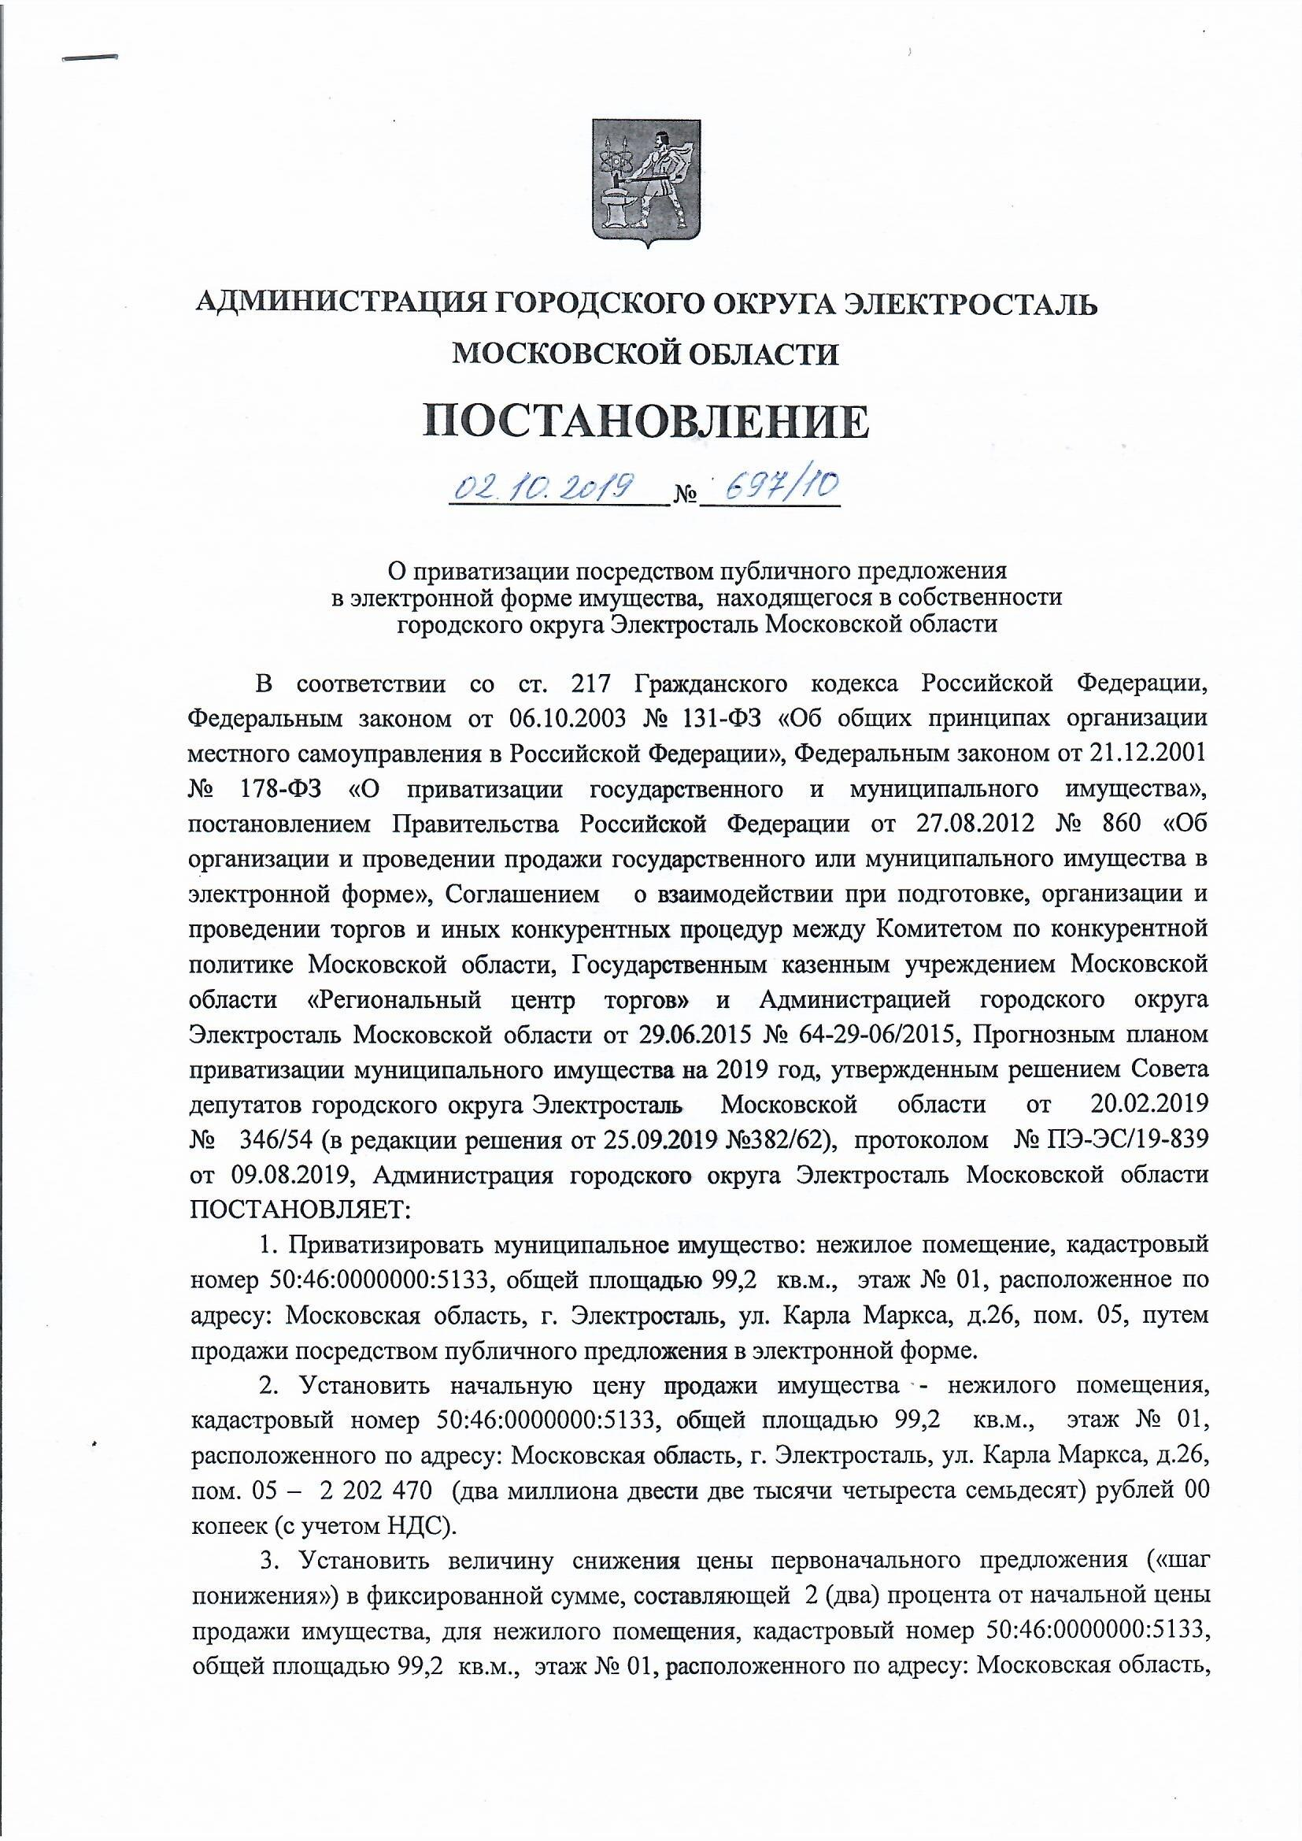
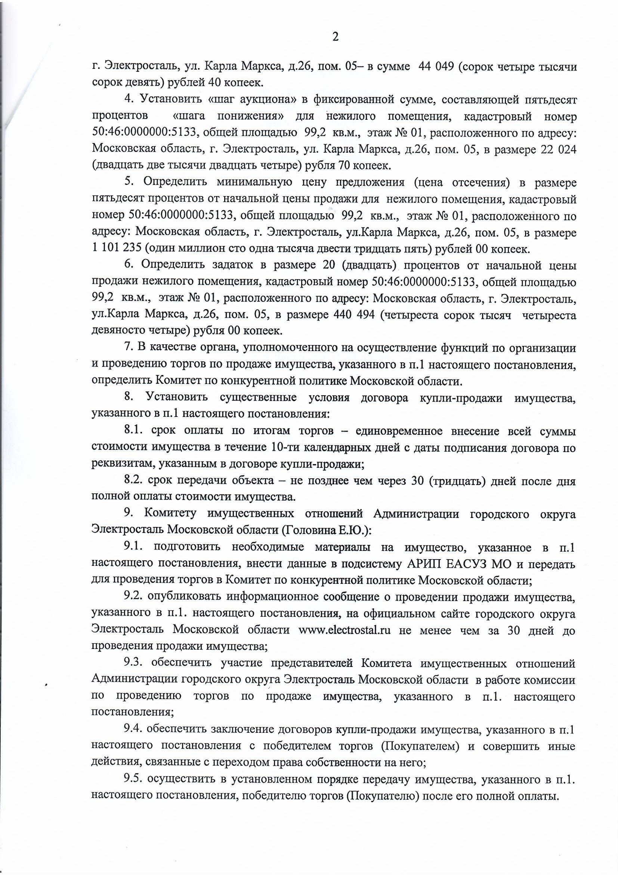

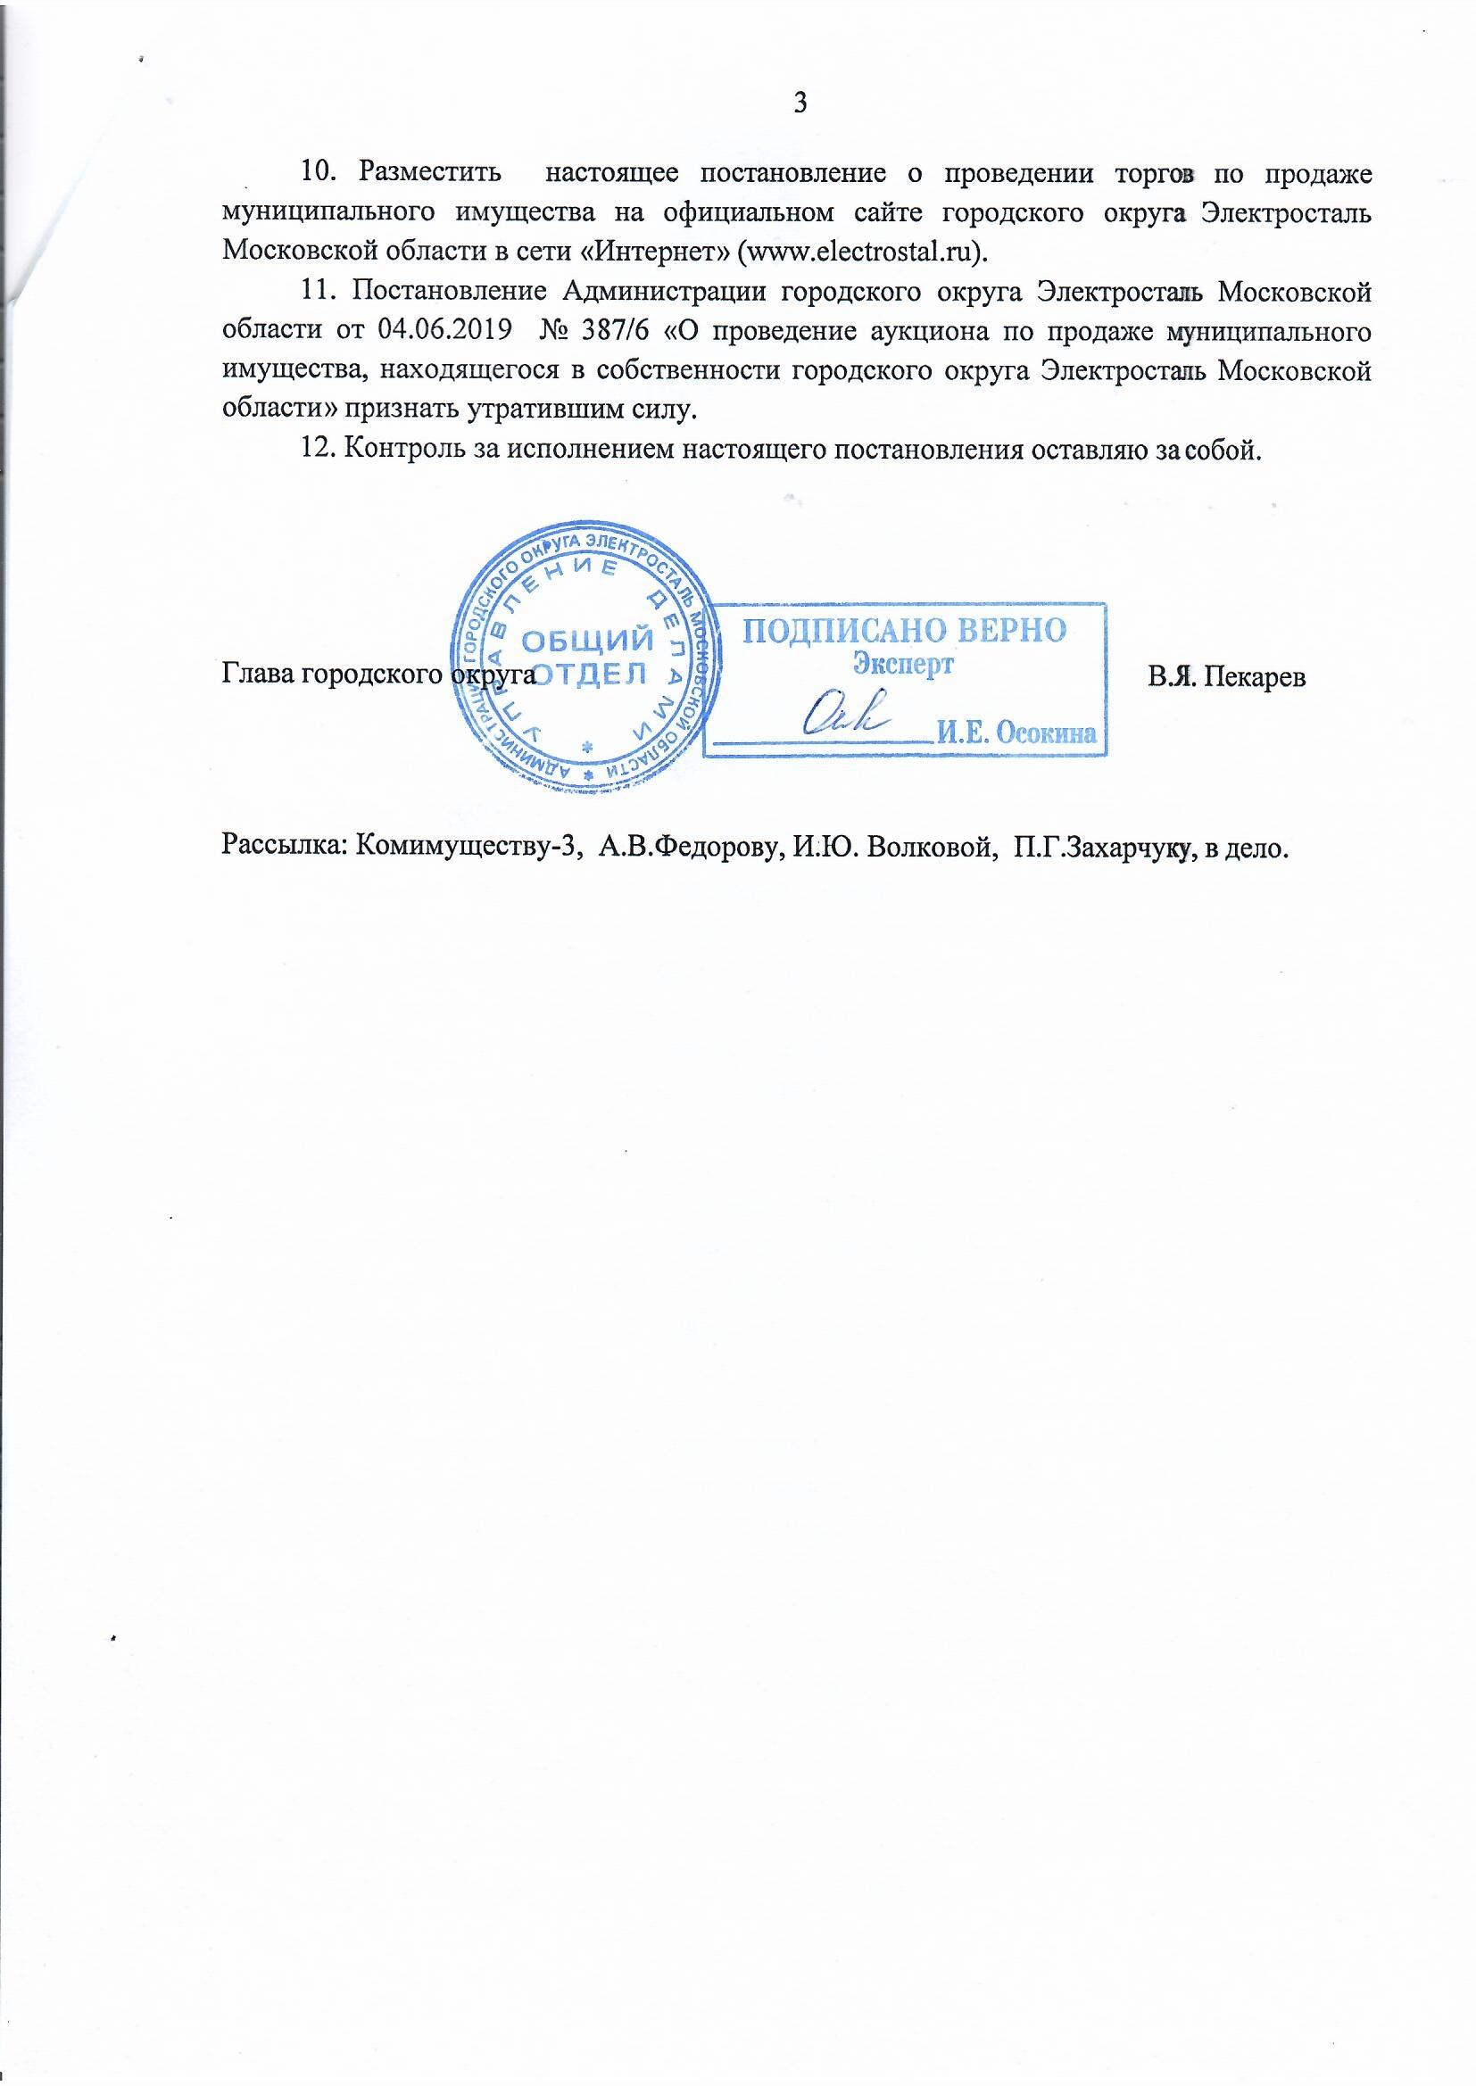

Приложение 2

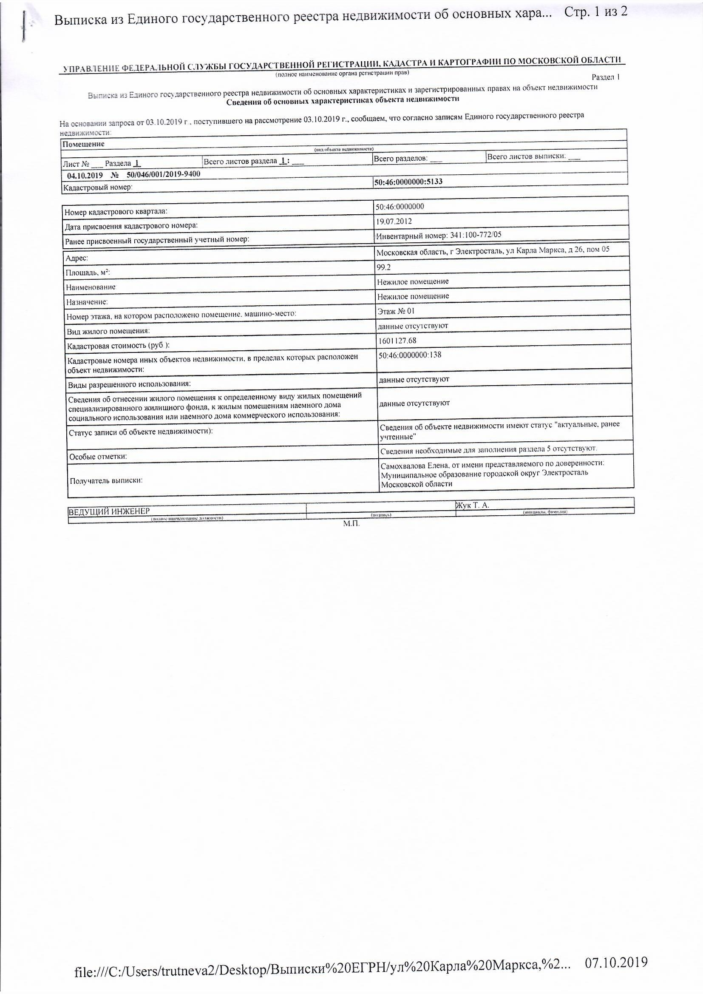

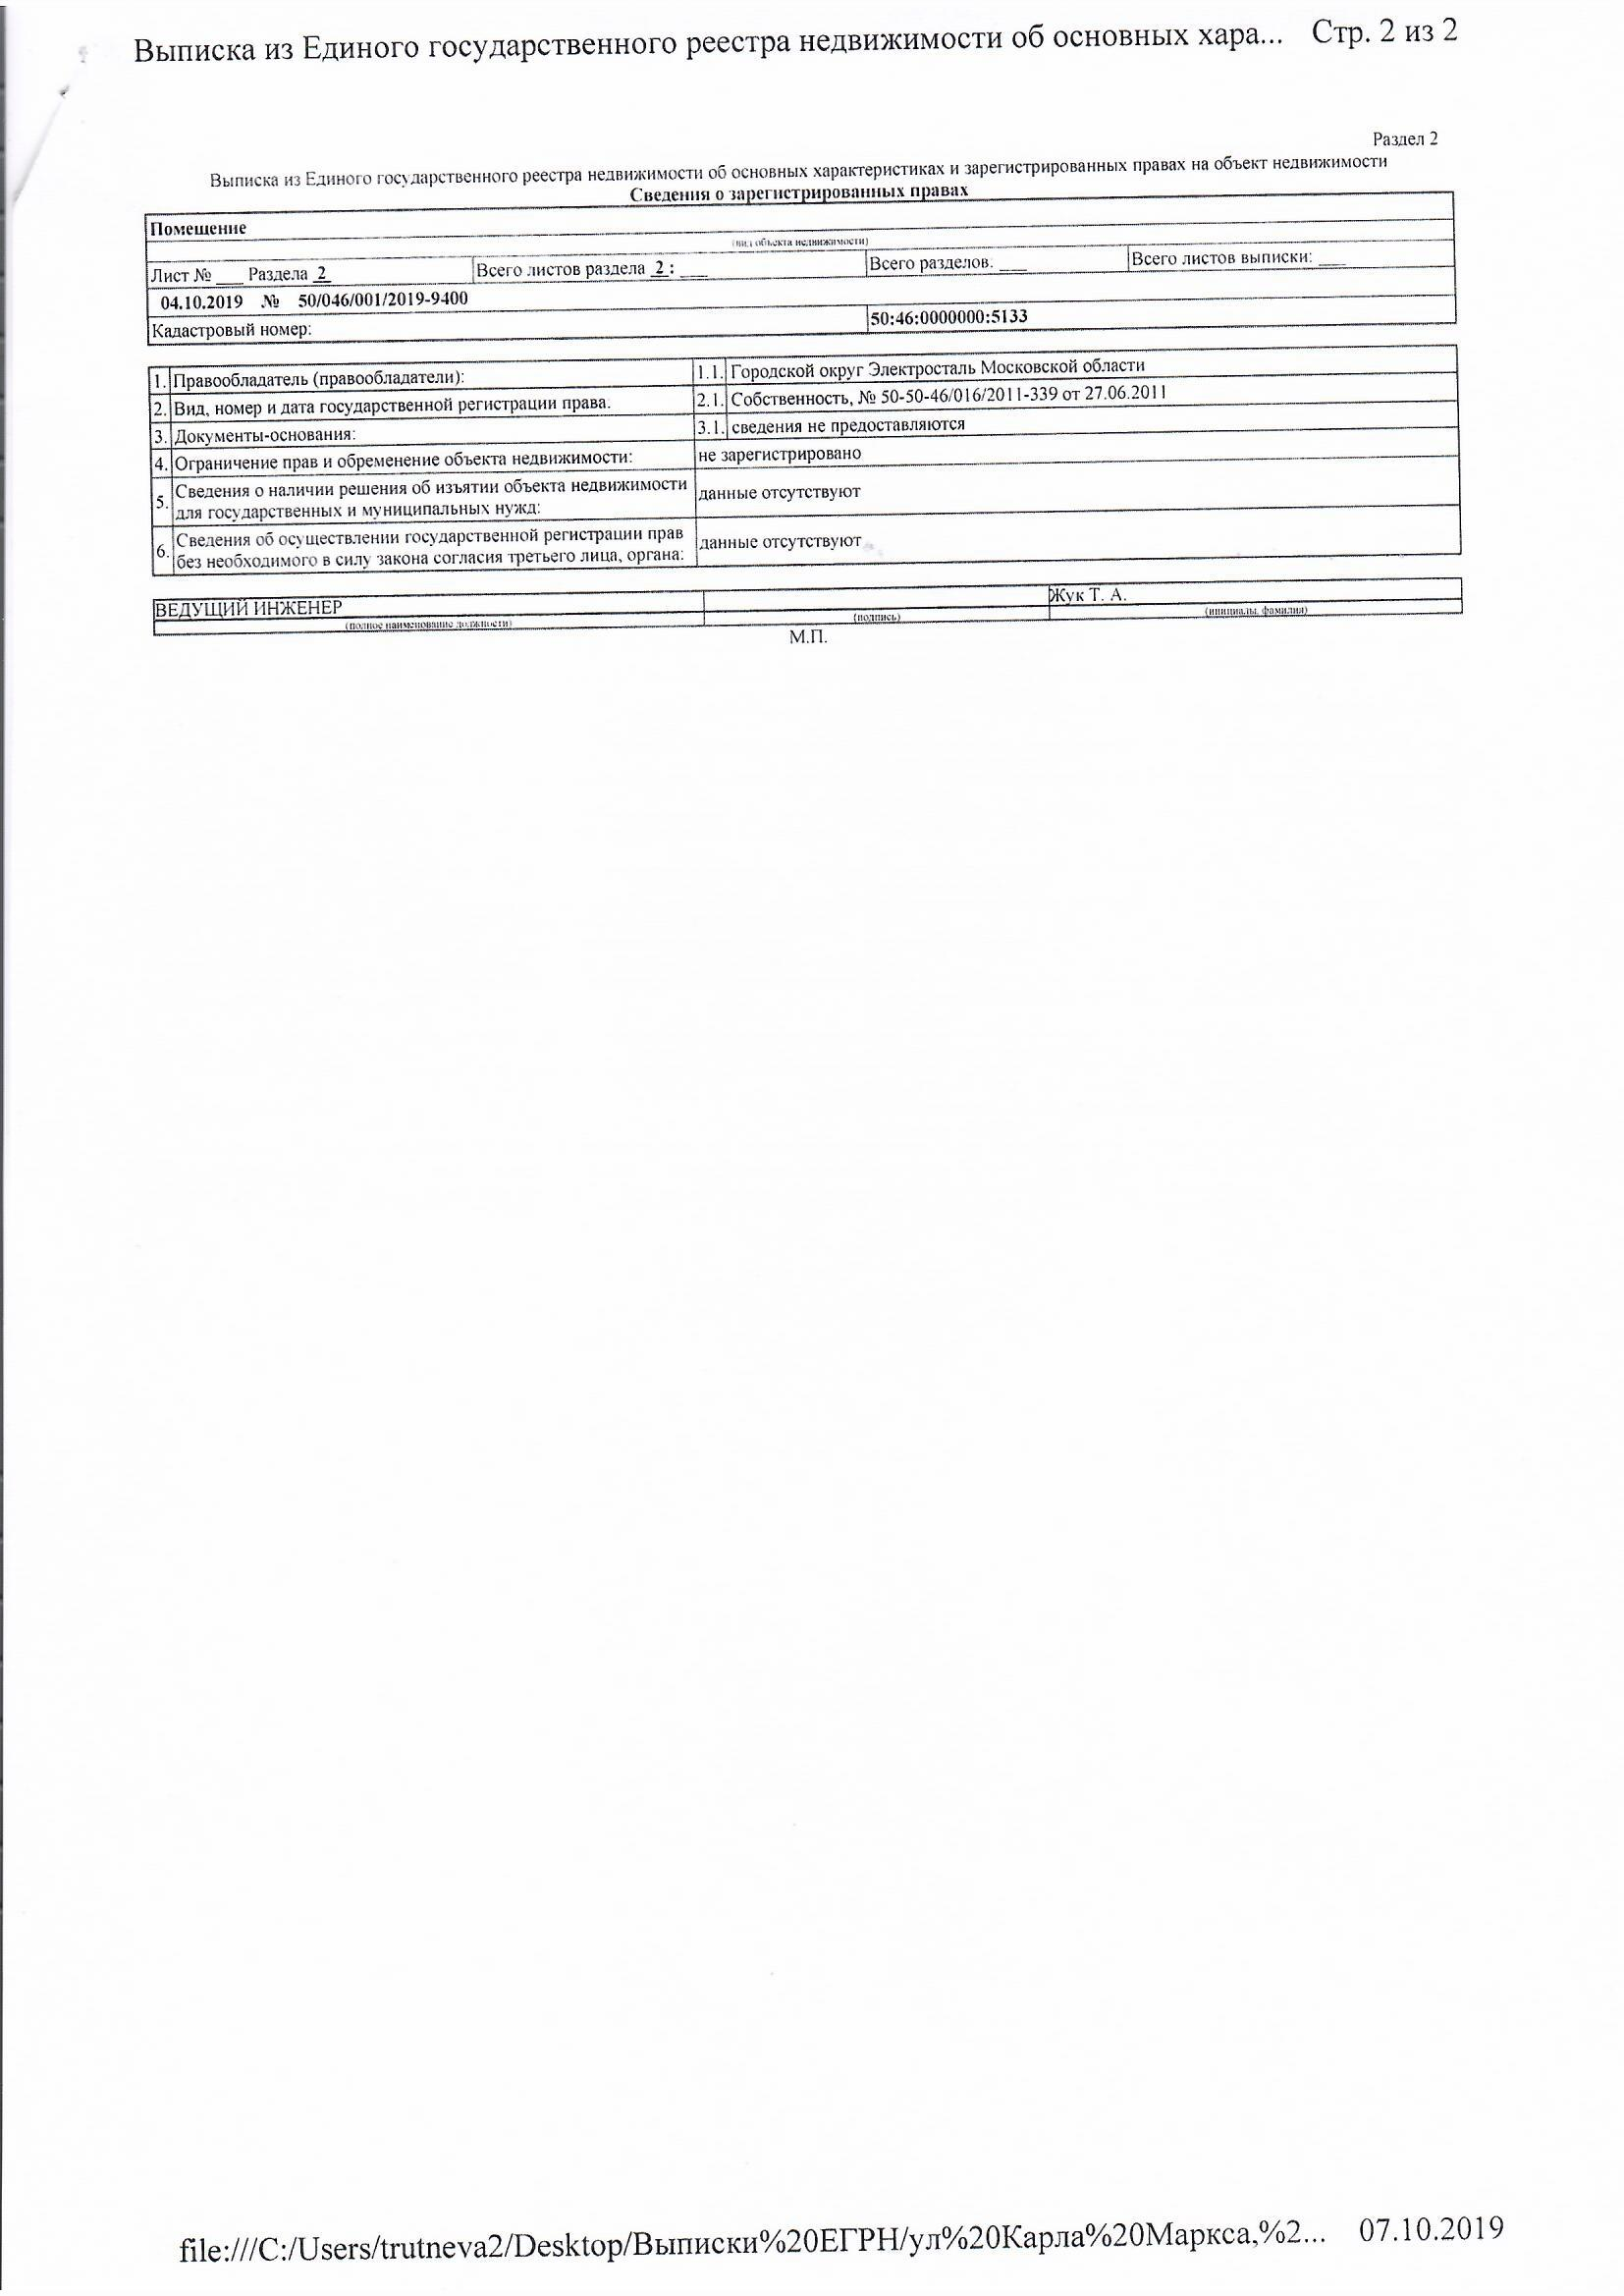

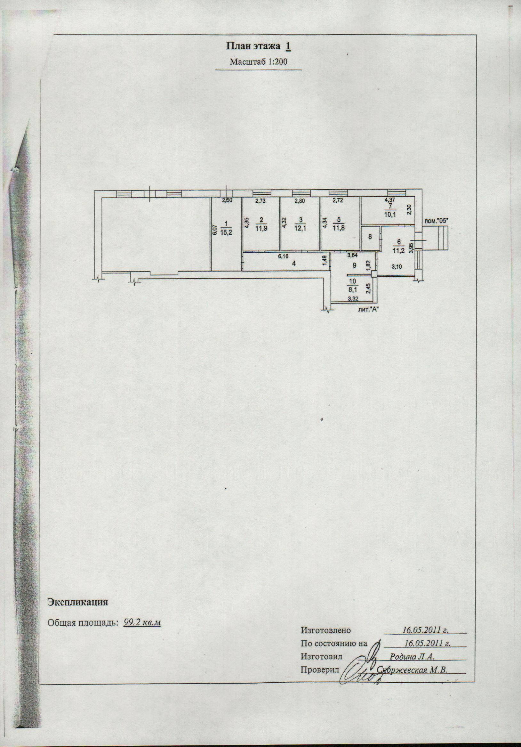

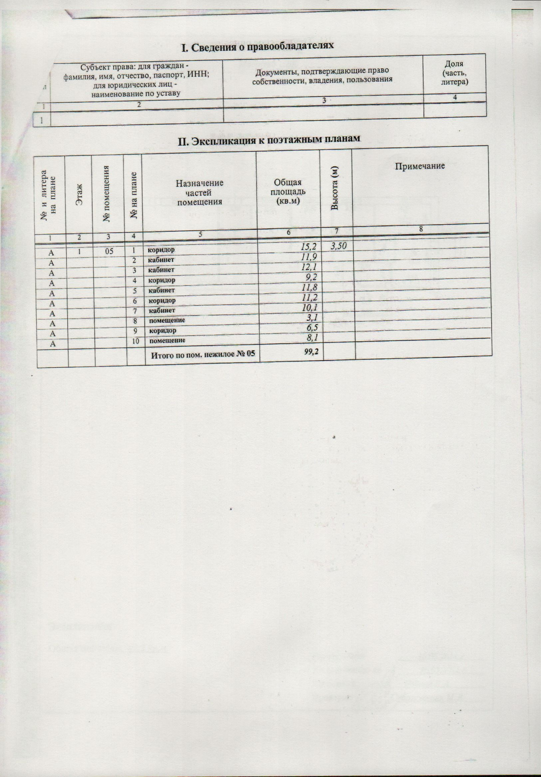

Приложение 3
Фотоматериалы
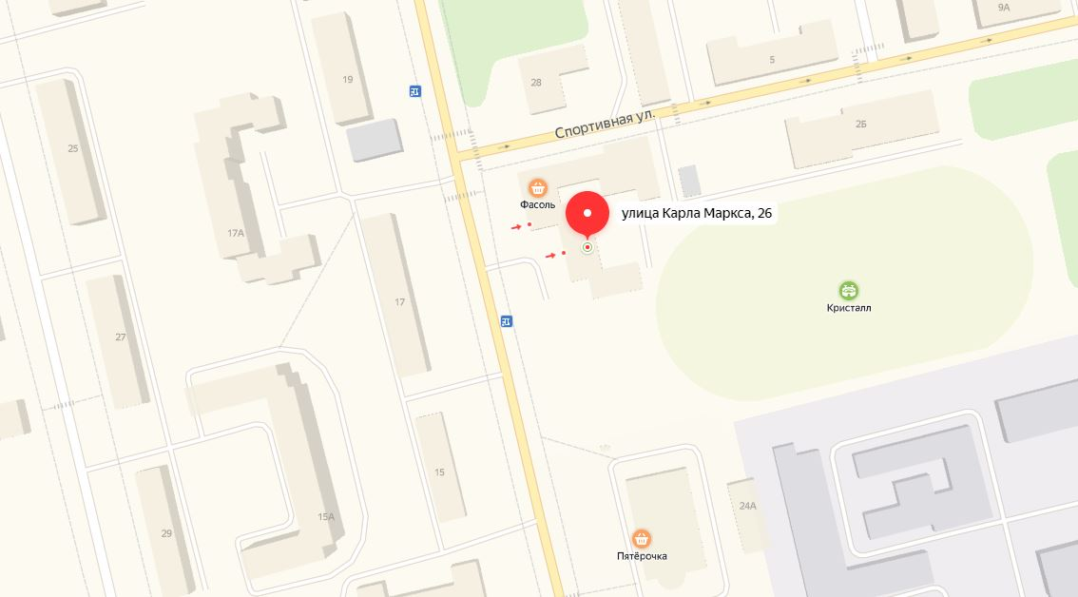

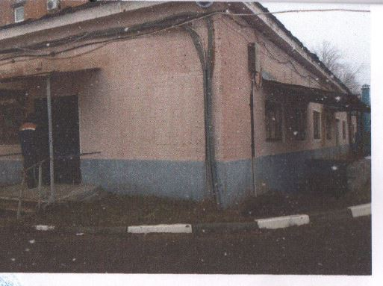

Приложение 4
Форма
НА БЛАНКЕ ОРГАНИЗАЦИИ

(при наличии)

В _________________________________
(Уполномоченный орган)

от_______________________________
(Ф.И.О. физического лица/ИП) или
Ф.И.О. генерального директора
(или представителя организации)
____________________________________
(наименование организации)

Запрос на осмотр имущества

Прошу оформить документ для осмотра имущества от «__»________20__г.

Лот №__________, расположенный по адресу: ___________________________________________,

Уполномоченное лицо на осмотр:

___________________________________________________________________
Ф.И.О.

Контактные телефоны:________________________

Для юридических лиц:
Руководитель Подпись Ф.И.О.
М.П. (при наличии)

Для индивидуальных предпринимателей:
Индивидуальный предприниматель Подпись Ф.И.О.
М.П. (при наличии)

Для физических лиц: Подпись Ф.И.О.

Приложение 5
Форма

ФОРМА ЗАЯВКИ НА УЧАСТИЕ В ПРОДАЖЕ ПОСРЕДСТВОМ ПУБЛИЧНОГО ПРЕДЛОЖЕНИЯ В ЭЛЕКТРОННОЙ ФОРМЕ

В Аукционную комиссию, сформированную Комитетом по конкурентной политике Московской области
Претендент ______________________________________________________________________________________________________________
(Ф.И.О. физического лица, индивидуального предпринимателя,
наименование юридического лица с указанием организационно-правовой формы)
в лице _______________________________________________________________________________________________________
(Ф.И.О. руководителя юридического лица или уполномоченного лица)
действующего на основании____________________________________________________________________________________
(Устав, Положение, Соглашение и т.д.)
(заполняется физическим лицом, индивидуальным предпринимателем)
Паспортные данные: серия……………………№ ………………………………., дата выдачи «…....» ………………..….г.
кем выдан……………………………………………………………………………………………………………………………………………....
Адрес места жительства (по паспорту) ……………………………...…………………………………………………………………………..…..
Почтовый адрес для направления корреспонденции ………….…………………………………………………………………………………..
Контактный телефон…………………………………………………………………………………………………………………………….……
ОГРНИП (для индивидуального предпринимателя): № ………………………………………………………………..……………………….….
(заполняется юридическим лицом)
Адрес местонахождения…………………………………………………………………………………………………………………………....…
Почтовый адрес для направления корреспонденции………………………………………………………………………………….………….....
Контактный телефон….…..……………………………………………………………………………………………………....................................
ИНН……………………………………..КПП………………………………………..ОГРН…………………………………………………..……..
Представитель Заявителя…………………………………………………………………………………………………………………….....….
(Ф.И.О.)
Действует на основании доверенности от «…..»…………20..….г., № …………………………………………………………………....………
Паспортные данные представителя: серия …………....……№ ………………., дата выдачи «…....» ……...…… .….......г.
кем выдан ..……………………………………………….……………………………..………………………………………………………….......
Адрес места жительства (по паспорту) ……………………………………………………………………………………………………………
Почтовый адрес для направления корреспонденции……………………………………………………………………………….………...…
Контактный телефон ……..…………………………………………………………………………………………………………….………...……
принял решение об участии в продаже посредством публичного предложения имущества и обязуется обеспечить поступление задатка в размере _______________ руб. _______________________________________________(сумма прописью), в сроки и в порядке, установленные в Информационном сообщении на указанное имущество и в соответствии
с Регламентом Оператора электронной площадки.
1. Претендент обязуется:
1.1. Соблюдать условия и порядок проведения продажи, содержащиеся в Информационном сообщении и Регламенте Оператора электронной площадки.
1.2. В случае признания Победителем продажи заключить договор купли-продажи с Продавцом, подписать акт приема-передачи в соответствии
с порядком, сроками и требованиями, установленными Информационным сообщением и договором купли-продажи.
2. Задаток Победителя продажи засчитывается в счет оплаты приобретаемого имущества.
3. Претендент согласен и принимает все условия, требования, положения Информационного сообщения, проекта договора купли-продажи
и Регламента Оператора электронной площадки, и они ему понятны. Претенденту известно фактическое состояние и технические характеристики имущества (п.1.) и он не имеет претензий к ним.
4. Претендент извещен о том, что он вправе отозвать Заявку в любое время до установленных даты и времени окончания подачи (приема) заявок,
в порядке, установленном в Информационном сообщении.
5. Ответственность за достоверность представленных документов и информации несет Претендент.
6. Претендент подтверждает, что на дату подписания настоящей Заявки ознакомлен с порядком проведения продажи, порядком внесения, блокирования и прекращения блокирования денежных средств в качестве задатка, Информационным сообщением и проектом договора купли-продажи, и они ему понятны. Претендент подтверждает, что надлежащим образом идентифицировал и ознакомлен с реальным состоянием выставляемого на продажу имущества продажи в результате осмотра, который осуществляется по адресу местонахождения имущества.
7. Претендент осведомлен и согласен с тем, что Уполномоченный орган, Оператор электронной площадки и Продавец не несут ответственности
за ущерб, который может быть причинен Претенденту отменой продажи, внесением изменений в Информационное сообщение, а также приостановлением процедуры проведения продажи. При этом Претендент считается уведомленным об отмене продажи, внесении изменений
в Информационное сообщение с даты публикации информации об отмене продажи, внесении изменений в Информационное сообщение
на официальном сайте торгов Российской Федерации в информационно-телекоммуникационной сети «Интернет» для размещения информации
о проведении торгов www.torgi.gov.ru и сайте Оператора электронной площадки.
8. Условия продажи по данному имуществу с Участником продажи являются условиями публичной оферты, а подача Заявки на участие
в продаже в установленные в Информационном сообщении сроки и порядке являются акцептом оферты в соответствии со статьей 438 Гражданского кодекса Российской Федерации.
9. В соответствии с Федеральным законом от 27.07.2006 № 152-ФЗ «О персональных данных», подавая Заявку, Претендент дает согласие
на обработку персональных данных, указанных выше и содержащихся в представленных документах, в целях участия в продаже (Под обработкой персональных данных понимается совершение, в том числе, следующих действий: сбор, систематизация, накопление, хранение, уточнение (обновление, изменение), использование, обезличивание, блокирование, уничтожение персональных данных).

При этом общее описание вышеуказанных способов обработки данных приведено в Федеральном законе от 27.07.2006 № 152-ФЗ, а также
на передачу такой информации третьим лицам, в случаях, установленных нормативными документами вышестоящих органов и законодательством. Настоящее согласие действует бессрочно и может быть отозвано в любой момент по соглашению сторон. Претендент подтверждает, что ознакомлен с положениями Федерального закона от 27.07.2006 № 152-ФЗ «О персональных данных», права и обязанности в области защиты персональных данных ему известны.

Приложение 6
Проект

Д О Г О В О Р № ______
купли-продажи недвижимого имущества

Город Электросталь Московской области _ ____________ года

Комитет имущественных отношений Администрации городского округа Электросталь
Московской области, зарегистрирован инспекцией ФНС по г. Электросталь Московской области, основной государственный регистрационный номер 1025007110072, свидетельство о внесении записи в Единый государственный реестр юридических лиц от 23 января 2006 года серия 50 № 007344576, именуемый в дальнейшем "Продавец", в лице ________________________, действующего на основании
_________________________________________________________________________________________
________________________________________________________________________ с одной стороны, и
Для юридических лиц:
Покупатель______________________________________________________________________________ ,
(наименование юридического лица)
ИНН _____ внесенный в Единый государственный реестр юридических лиц за основным
государственным регистрационным номером (ОГРН) __________________________________________ ,
( дата и место гос. регистрации)
в лице __________________________________________________________________________________ ,
(ФИО руководителя или его представителя по доверенности)
действующего на основании Устава (доверенности № _____ от __________________________________)
Для физических лиц:
Покупатель ________________________________ , паспорт ________, выдан _______________________
(ФИО) (серия, номер) (кем и когда )
проживающий по адресу: ___________________________________________________________________
Для индивидуальных предпринимателей:
Покупатель ____________________, ИНН ____________________________________________________,
(ФИО)
внесенный в Единый государственный реестр индивидуальных предпринимателей за основным государственным номером (ОГРН) ______(дата и место гос. регистрации) __________________________
паспорт ____________ , выдан _______________________________________________________________
(серия, номер) (кем и когда выдан)
проживающий по адресу:____________________________________________________________________
победитель торгов _________ , именуемый в дальнейшем «Покупатель» с другой стороны, в соответствии с итоговым протоколом № ______от ________года заключили настоящий договор о нижеследующем:
1. Предмет договора
1.1 По настоящему договору Продавец обязуется передать в собственность Покупателя, а Покупатель принять и оплатить нежилое помещение, кадастровый номер 50:46:0000000:5133, общей площадью 99,2 кв.м., этаж № 01, расположенное по адресу: г. Электросталь, Московской области, ул. Карла Маркса,
д. 26, пом. 05 (далее – Имущество).
1.2. Указанное в пункте 1.1 настоящего договора Имущество находится в муниципальной собственности городского округа Электросталь Московской области на основании выписки из Единого государственного реестра недвижимости об основных характеристиках и зарегистрированных правах на объект недвижимости от 04.10.2019, о чем в Едином государственном реестре прав на недвижимое имущество и сделок с ним 27 июня 2011 года сделана запись регистрации № 50-50-46/016/2011-339.
1.3. Право собственности на Имущество, указанное в пункте 1.1. настоящего договора переходит
к Покупателю после полной оплаты его стоимости, указанной в пункте 2.1 договора, государственной регистрации перехода права собственности в установленном законом порядке.

1.4. Риск случайной гибели или повреждения Имущества переходит от Продавца к Покупателю с даты подписания передаточного акта.
1.5. Обременения на Имущество: отсутствуют.

2. Цена договора и порядок расчетов
2.1. По итогам торгов (в соответствии с Протоколом ___________ от _______№__цена продажи Имущества составляет ___________________ рублей в т.ч. НДС 20%.
2.2. В стоимость оплаты Имущества входит сумма задатка в размере 440 494 (четыреста сорок тысяч четыреста девяносто четыре) рубля 00 копеек.
2.3. В течение 10 календарных дней с даты подписания Договора Покупатель обязан произвести оплату за Имущество, указанное в пункте 1.1. настоящего договора, в сумме _____ рублей безналичным платежом на расчетный счет Продавца: УФК по Московской области (Комимущество г.о. Электросталь Московской области л/с 04483017920) ИНН 5053012866, КПП 505301001, ОКТМО 46790000, Банк получателя: ГУ Банка России по ЦФО, БИК 044525000, р/сч 40101810845250010102,
КБК 00211402043040000410.
2.4. Уплата НДС и иных обязательных платежей осуществляется Покупателем,
являющимся юридическим лицом или индивидуальным предпринимателем, самостоятельно в порядке, установленном действующим законодательством.
2.5. Покупатель вправе исполнить обязательства по оплате Имущества досрочно.

3. Обязанности сторон
3.1. Продавец обязан:
3.1.1. Передать Покупателю Имущество и подписать передаточный акт в срок не позднее чем через
30 (тридцать) дней после дня полной оплаты стоимости Имущества, указанного в п.1.1 настоящего договора, без каких- либо изъятий.
3.1.2. Предоставить Покупателю все необходимые документы для государственной регистрации права собственности на Имущество.

3.2. Покупатель обязан:
3.2.1. Оплатить стоимость приобретаемого Имущества в полном объеме в порядке и сроки, предусмотренные настоящим договором.
3.2.2. Принять Имущество на условиях, предусмотренных настоящим договором, согласно передаточному акту.
3.2.3. Представить за свой счет для государственной регистрации права собственности все необходимые документы на Имущество в орган государственной регистрации прав на недвижимое имущество и сделок с ним.
3.2.4. Заключить договоры с соответствующими организациями города на коммунальное и иное целевое обслуживание в месячный срок с даты заключения настоящего договора.
3.2.5. Обеспечивать свободный доступ работников соответствующих служб к электрическим, водопроводным, канализационным, газовым и отопительным системам при профилактических осмотрах, ремонтах, а также в случае возникновения аварийных ситуаций.
3.2.6. Согласовывать с соответствующими организациями города производство работ по реконструкции помещения, а также ввод в строй новых систем коммуникаций, обеспечивающих подачу в помещение электроэнергии, тепла, воды, газа и др.
3.2.7. Использовать Имущество для всех видов деятельности, не запрещенных законодательством Российской Федерации.

4. Ответственность сторон

4.1. Стороны несут ответственность в соответствии с действующим законодательством и настоящим договором за неисполнение или ненадлежащее исполнение принятых на себя обязательств.
4.2. В случае просрочки платежей по настоящему договору Покупатель уплачивает пени в размере одной трехсотой процентной ставки рефинансирования Центрального банка Российской Федерации, действующей на день выполнения денежных обязательств по настоящему договору, за каждый просроченный день.
5. Прекращение договора

5.1. Споры, возникающие при заключении и прекращении настоящего договора, разрешаются по соглашению сторон, а при не достижении соглашения - в соответствии с законодательством Российской Федерации.
6. Заключительные положения

6.1. На дату заключения настоящего договора Имущество, предусмотренное пунктом 1.1. настоящего договора, никому не продано, не заложено, в споре и под арестом (запрещением) не состоит.
6.2. Расходы, связанные с оформлением настоящего договора, несет Покупатель.
6.3. Настоящий договор содержит весь объем соглашений между сторонами, отменяет иделает недействительными все другие обязательства или представления, которые могли быть приняты или сделаны сторонами будь то в устной или письменной форме до заключения настоящего договора.
6.4. Передача Имущества по настоящему договору осуществляется по передаточному акту в соответствии со ст.556 Гражданского кодекса Российской Федерации.
6.5. Во всем остальном, что не предусмотрено настоящим договором, стороны руководствуются действующим законодательством.
6.6. Настоящий договор считается заключенным с даты его подписания сторонами.
6.7. Покупатель с даты подписания передаточного акта несет риск случайной гибели или случайного повреждения Имущества и бремя его содержания.
6.8. Настоящий договор составлен в трех экземплярах:
- один экземпляр Продавцу;
- один экземпляр Покупателю;
- один экземпляр хранится в делах органа государственной регистрации прав на недвижимое имущество и сделок с ним.
Все экземпляры договора имеют одинаковую юридическую силу.

7. Адреса и наименование сторон:
Продавец: Покупатель:
Комитет имущественных отношений
Администрации городского округа
Электросталь Московской области
144003, г. Электросталь, Московской
области, ул. Мира, д.5
ИНН 5053012866, КПП 505301001
УФК по Московской области
(«Финуправление» (Комитет
имущественных отношений л/с 03000540182),
ГУ Банка России по ЦФО
БИК 044525000 к/сч нет
р/сч. 40204810445250002268
__________________ ______________ ________________

Приложение к Договору
купли-продажи от ___ № ____
ПЕРЕДАТОЧНЫЙ АКТ

Город Электросталь Московской области _________года № ______________

Комитет имущественных отношений Администрации городского округа Электросталь
Московской области, зарегистрирован инспекцией ФНС по г. Электросталь Московской области, основной государственный регистрационный номер 1025007110072, свидетельство о внесении записи в Единый государственный реестр юридических лиц от 23 января 2006 года серия 50 №007344576, именуемый в дальнейшем "Продавец", в лице _______________________________________________,
действующего на основании ______________________________________________ с одной стороны, и
Для юридических лиц:
Покупатель_____________________________________________________________________________ ,
(наименование юридического лица)
ИНН _____ внесенный в Единый государственный реестр юридических лиц за основным
государственным регистрационным номером (ОГРН) _________________________________________ ,
( дата и место гос. регистрации)
в лице _________________________________________________________________________________ ,
(ФИО руководителя или его представителя по доверенности)
действующего на основании Устава (доверенности № _____ от ___________)
Для физических лиц:
Покупатель ________________________________ , паспорт ________, выдан _______________________
(ФИО) (серия, номер) (кем и когда )
проживающий по адресу: ___________________________________________________________________
Для индивидуальных предпринимателей:
Покупатель ____________________, ИНН ____________________________________________________,
(ФИО)
внесенный в Единый государственный реестр индивидуальных предпринимателей за основным государственным номером (ОГРН) ______(дата и место гос. регистрации) _____
паспорт ____________ , выдан _______________________________________________________________
(серия, номер) (кем и когда выдан)
проживающий по адресу:___________________________________________________________________
победитель торгов _________ , именуемый в дальнейшем «Покупатель» с другой стороны, в соответствии с итоговым протоколом № ______от ________года , составили настоящий передаточный акт о нижеследующем:

1. Продавец в соответствии с договором купли-продажи от_________ № _____ продал Покупателю имущество_________________________________________________
(наименование имущества, адрес, кадастровый номер)
2. Цена продажи имущества ____________________________________________
3. Продавец передал в собственность Покупателя имущество
____________________________, а Покупатель принял Имущество в таком виде, в котором оно находилось в дату подписания договора купли-продажи.
4. Расчет по договору произведен полностью в размере_______________________.
5. Претензий у Покупателя к Продавцу по передаваемому имуществу не имеется.
6. Настоящий передаточный акт составлен в трех экземплярах, один из которых передается Продавцу, второй Покупателю, третий - в Управление Росреестра по Московской области.
Продавец: Покупатель:

Комитет имущественных отношений
Администрации городского округа
Электросталь Московской области
144003, г. Электросталь, Московской
области, ул. Мира, д.5
ИНН 5053012866, КПП 505301001
УФК по Московской области
(«Финуправление» (Комитет
имущественных отношений л/с 03000540182),
ГУ Банка России по ЦФО
БИК 044525000 к/сч нет
р/сч. 40204810445250002268

__________________________ ______________ ________________

Приложение 7
ДОГОВОР О ЗАДАТКЕ №______
Московская область « ____» ______________20_____г.

Комитет по конкурентной политике Московской области в лице _______________, действующего
на основании ________________________________, именуемый в дальнейшем «Уполномоченный орган» и Оператор электронной площадки в лице ____________, действующего на основании Устава, именуемый в дальнейшем «Оператор электронной площадки», с одной стороны и _______________________, именуемый в дальнейшем «Претендент», в лице _____________________________, действующего на основании _________________, с другой стороны, заключили настоящий Договор о нижеследующем:

1. Предмет договора

Претендент в доказательство намерения заключить договор купли-продажи имущества, находящегося в собственности ______________________________, расположенного по адресу: _______________________,
а также в качестве гарантии обеспечения исполнения своих обязательств, в счет причитающихся с него по договору купли-продажи платежей, обеспечивает наличие денежных средств на счёте Оператора электронной площадки в размере не менее суммы задатка, установленного в сумме ________ руб. (__), и соглашается с блокированием указанной суммы в порядке, предусмотренном разделом 2 настоящего Договора.

2. Порядок перечисления денежных средств
2.1. Перечисление денежных средств на счёт Оператора электронной площадки производится Претендентом в соответствии с Регламентом Оператора электронной площадки по следующим реквизитам:
Получатель платежа: ________________________________________________________________________
Реквизиты:__________________________________________________________________________________
Назначение платежа: _________________________________________________________________________
Назначение платежа указывается в соответствии с Регламентом Оператора электронной площадки.
2.2. В целях исполнения требований о внесении задатка для участия в продаже Претендент обеспечивает наличие денежных средств на счёте Оператора электронной площадки в размере, не менее суммы задатка, установленной Информационным сообщением _________________________________________ (далее – Информационное сообщение).
2.3. Денежные средства в размере, равном задатку, указанному в пункте 3.2. Информационного сообщения, блокируются Оператором электронной площадки на счете Претендента в соответствии с Регламентом Оператора электронной площадки. Основанием для блокирования денежных средств является Заявка, направленная Претендентом Оператору электронной площадки. Заблокированные Оператором электронной площадки на счете Претендента денежные средства являются задатком.
2.4. Порядок возврата задатка в случаях, установленных действующим законодательством, определен в Информационном сообщении.
3. Ответственность сторон
3.1. Ответственность сторон за неисполнение либо ненадлежащее исполнение настоящего Договора наступает в соответствии с действующим законодательством Российской Федерации и законодательством Московской области.
3.2. Все споры и разногласия, которые могут возникнуть в результате исполнения Сторонами условий настоящего Договора, будут по возможности решаться путем переговоров. В случае невозможности разрешения споров путем переговоров Стороны рассматривают их в установленном законом порядке.

4. Срок действия договора
4.1. Договор вступает в силу с момента подписания его Сторонами.
4.2. Договор прекращает свое действие с момента надлежащего исполнения Сторонами взятых на себя обязательств.
5. Заключительные положения.
5.1. Все изменения и дополнения к настоящему Договору, оформляются письменно дополнительным соглашением.
5.2. Настоящий Договор составлен в 3 (трех) подлинных экземплярах.

6. Юридические адреса и реквизиты Сторон

Уполномоченный орган Оператор электронной площадки | Претендент
7. Подписи сторон

ПРОШИТО И ПРОНУМЕРОВАНО

___________ листов

Исп. _____________

ЛИСТ СОГЛАСОВАНИЯ
ИНФОРМАЦИОННОГО СООБЩЕНИЯ О ПРОВЕДЕНИИ ПРОДАЖИ
ПОСРЕДСТВОМ ПУБЛИЧНОГО ПРЕДЛОЖЕНИЯ
№ ППЭ-ПП/19-1554

Управление реализации
имущественных и иных прав _________________________ ___________________

Первый заместитель директора ________________________ ___________________

Директор ________________________ ___________________

СОГЛАСОВАНИЕ ИНФОРМАЦИОННОГО СООБЩЕНИЯ О ПРОВЕДЕНИИ ПРОДАЖИ
ПОСРЕДСТВОМ ПУБЛИЧНОГО ПРЕДЛОЖЕНИЯ

____________________________ _________________/_____________/

____________________________ _________________/_____________/

____________________________ _________________/_____________/

____________________________ _________________/_____________/

____________________________ _________________/_____________/

____________________________ _________________/_____________/

Исполнитель _________________________ ___________________

Назначение платежа указывается в соответствии с Регламентом Оператора электронной площадки
Заполняется при подаче Заявки юридическим лицом.
Заполняется при подаче Заявки лицом, действующим по доверенности.
Ознакомлен с Регламентом Оператора электронной площадки при регистрации (аккредитации) на электронной площадке

